СОВЕТ ВАСИССКОГО СЕЛЬСКОГО ПОСЕЛЕНИЯ
ТАРСКОГО МУНИЦИПАЛЬНОГО РАЙОНА ОМСКОЙ ОБЛАСТИ

РЕШЕНИЕ
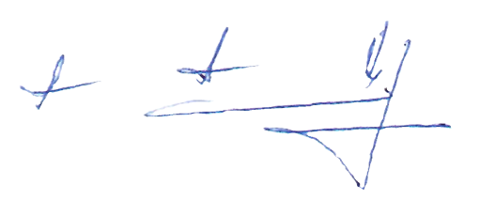
14 марта 2025 года № 76/244

О назначении и порядке проведения публичных
слушаний по проекту муниципального правового акта
о внесении изменений и дополнений в Устав Васисского сельского поселения Тарского муниципального района Омской области

В целях приведения Устава Васисского сельского поселения Тарского муниципального района Омской области в соответствие с законодательством Российской Федерации, руководствуясь Федеральным законом № 131-ФЗ от 6 октября 2003 года «Об общих принципах организации местного самоуправления в Российской Федерации», Уставом Васисского сельского поселения Тарского муниципального района Омской области, Совет Васисского сельского поселения Тарского муниципального района Омской области решил:
1. Провести публичные слушания по проекту муниципального правового акта о внесении изменений и дополнений в Устав Васисского сельского поселения Тарского муниципального района Омской области (проект муниципального правового акта о внесении изменений и дополнений в Устав Васисского сельского поселения Тарского муниципального района Омской области прилагается) 27 марта 2025 года в 16-00 часов в здании Администрации Васисского сельского поселения Тарского муниципального района.
2. Предложения и поправки в проект муниципального правового акта о внесении изменений и дополнений в Устав Васисского сельского поселения Тарского муниципального района Омской области вносятся гражданами, постоянно проживающими на территории Васисского сельского поселения Тарского муниципального района и обладающими избирательным правом. Предложения и поправки в проект муниципального правового акта о внесении изменений и дополнений в Устав Васисского сельского поселения Тарского муниципального района Омской области принимаются Советом Васисского сельского поселения Тарского муниципального района по адресу: с. Васисс, ул. Кирова, 24 в письменной /или устной/ форме до 26 марта 2025 года.
Материалы по предложениям, поправкам в проект муниципального правового акта о внесении изменений и дополнений в Устав Васисского сельского поселения Тарского муниципального района Омской области будут рассмотрены на публичных слушаниях.
Граждане, постоянно проживающие на территории Васисского сельского поселения Тарского муниципального района, могут принимать участие в обсуждении проекта муниципального правового акта о внесении изменений и дополнений в Устав Васисского сельского поселения Тарского муниципального района на публичных слушаниях.
3. Опубликовать настоящее решение и проект муниципального правового акта о внесении изменений и дополнений в Устав Васисского сельского поселения Тарского муниципального района Омской области в «Официальном вестнике Васисского сельского поселения Тарского муниципального района».

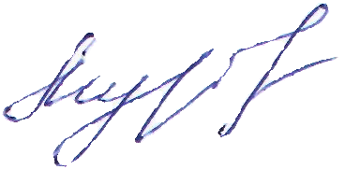
Председатель Совета Васисского сельского
поселения Тарского муниципального
района Омской области Е.Л. Муравская

И.о. Главы Васисского
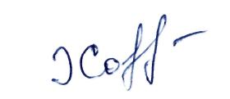
сельского поселения Тарского
муниципального района
Омской области А.Я. Хорошавина

ПРОЕКТ

Совет
Васисского сельского поселения Тарского муниципального района
Омской области

Р Е Ш Е Н И Е

«___»_________2025 года №___

О внесении изменений и дополнений в Устав Васисского сельского поселения
Тарского муниципального района Омской области

В целях приведения Устава Васисского сельского поселения Тарского муниципального района Омской области в соответствие с действующим законодательством, Совет Васисского сельского поселения решил:
1. Внести в Устав Васисского сельского поселения Тарского муниципального района Омской области следующие изменения и дополнения:
1) в части 2 статьи 7 Устава слова «избирательной комиссией, организующей подготовку и проведение выборов в органы местного самоуправления» заменить словами «соответствующей избирательной комиссией»;
2) в пункте 14 статьи 27 Устава слова «выборных должностных лиц местного самоуправления» заменить словами «выборного должностного лица местного самоуправления»;
3) в части 3 статьи 28 Устава слова «опубликования (обнародования)» заменить словом «обнародования»;
4) часть 1 статьи 37 Устава изложить в следующей редакции:
«1. Муниципальные правовые акты вступают в силу в порядке, установленном настоящим Уставом, за исключением нормативных правовых актов Совета Васисского сельского поселения о налогах и сборах, которые вступают в силу в соответствии с Налоговым кодексом Российской Федерации.»;
5) статью 53.1 Устава дополнить частями 2.1 и 2.2 следующего содержания:
«2.1. Губернатор Омской области вправе вынести предупреждение, объявить выговор главе Васисского сельского поселения, главе местной администрации за ненадлежащее исполнение или неисполнение обязанностей по обеспечению осуществления органами местного самоуправления отдельных государственных полномочий, переданных органам местного самоуправления федеральными законами и (или) законами Омской области.
2.2. Губернатор Омской области вправе отрешить от должности главу Васисского сельского поселения, главу местной администрации в случае, если в течение месяца со дня вынесения Губернатором Омской области предупреждения, объявления выговора главе Васисского сельского поселения, главе местной администрации в соответствии с частью 2.1 настоящей статьи главой Васисского сельского поселения, главой местной администрации не были приняты в пределах своих полномочий меры по устранению причин, послуживших основанием для вынесения предупреждения, объявления выговора.».

2. Представить настоящее решение для государственной регистрации в Управление Министерства юстиции Российской Федерации по Омской области в сроки и порядке, установленные Федеральным законом от 21 июля 2005 года № 97-ФЗ «О государственной регистрации уставов муниципальных образований».
3. Опубликовать настоящее решение после его государственной регистрации в периодическом печатном издании, распространяемом в Васисском сельском поселении–«Официальный вестник Васисского сельского поселения».
4. Решение вступает в силу после его официального опубликования.

Председатель Совета Васисского сельского
поселения Тарского муниципального
района Омской области Е.Л. Муравская

И.о. Главы Васисского
сельского поселения Тарского
муниципального района
Омской области А.Я. Хорошавина

